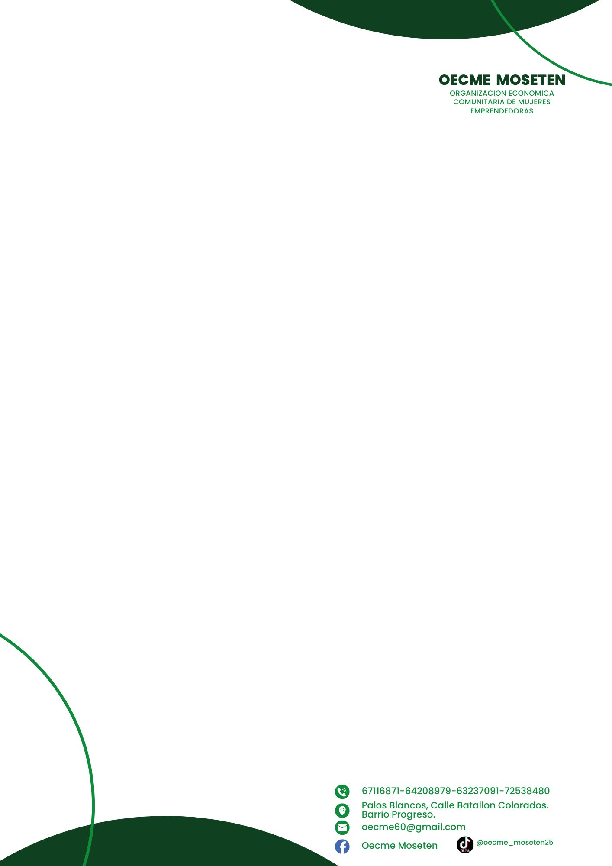

**GALLETAS DE HARINA DE PLATANO**

**(300 Unidades)**

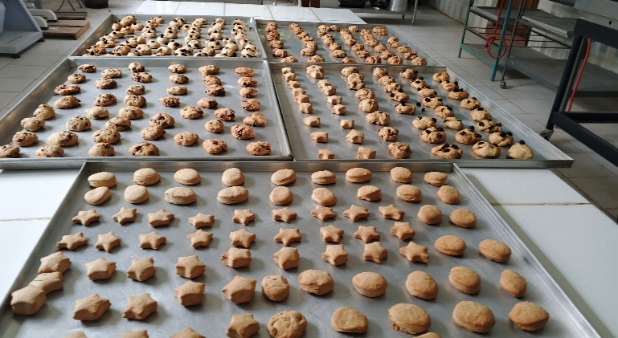

**INGREDIENTES:**

|  |  |
| --- | --- |
| **INSUMOS** | **CANTIDAD** |
| HARINA DE PLATANO | 3000 GR |
| HUEVO | 9 UNIDADES |
| MANTEQUILLA | 750 GR |
| AZUCAR | 510 GR |
| POLVO DE HORNEAR | 40 GR |
| LECHE LIQUIDA | ½ LT |
| CHIPS DE CHOCOLATE | 1 LB |

**PREPARACION:**

En la batidora colocar azucar y mantequilla luego los huevos, una vez mezclados añadir la harina y el polvo de hornear y finalmente la leche según nesecidad, posterior sacar la masa de la batidora extender y añadir los chips de chocolate mezclarlo y realizar moldes pequeños de galletas, hornear por 10-15 min a una temperatura de 150°